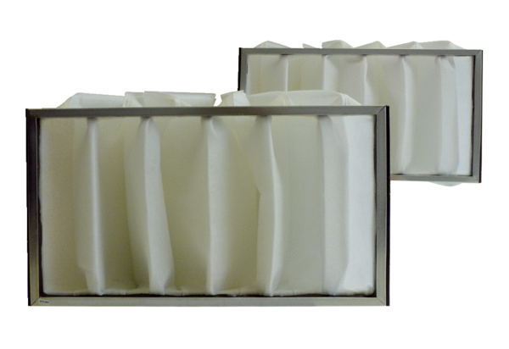Filtre à air, rechange KF 31Unité de conditionnement : 2 piècesGamme: D
Numéro de référence : 0093.0684Fabricant : MAICO

